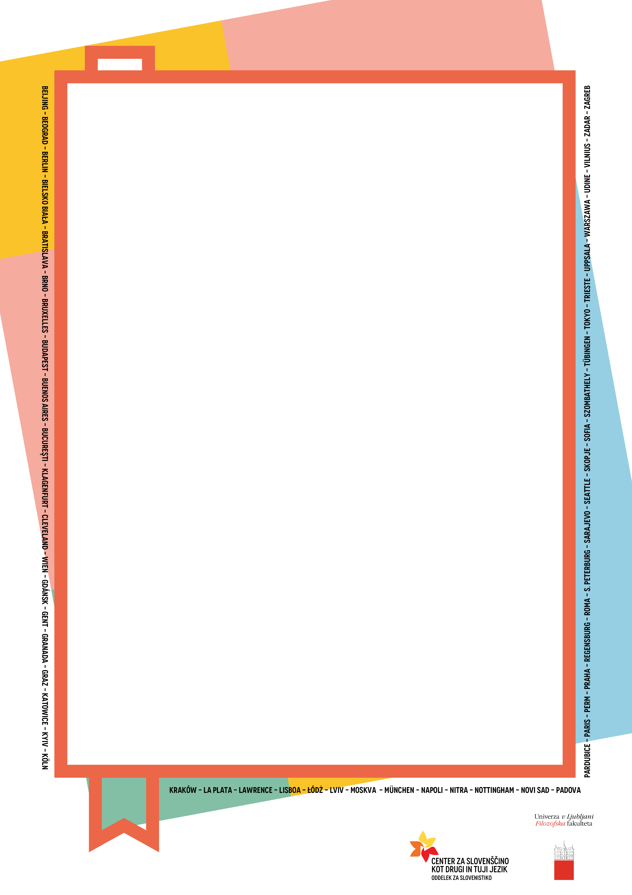­

**SLOVENščINA NA TUJIH UNIVERZAH**

Slovene at Foreign Universities

world festival

of slovene culture

Svetovni dnevi slovenske kulture